**Questão 3.–** No código do Merge Sort, o meio é calculado como: meio = (inicio + fim) 2. Refaça a implementação utilizando as seguintes variações:

• (inicio + fim - 1) \ 2

• (inicio + fim + 1) \ 2

Em seguida, responda:

a) Houve diferença nos resultados?

b) O algoritmo ainda funciona corretamente?

c) Alguma das variações provoca falhas? Justifique.

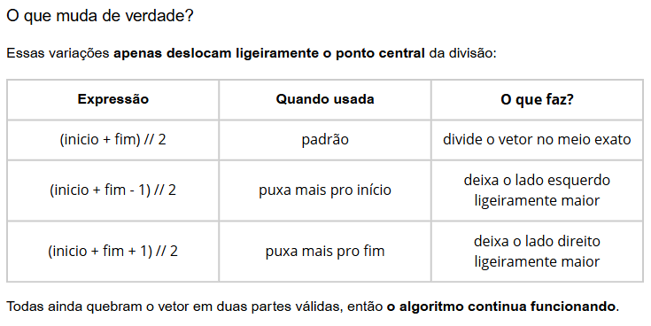

a) Não. Todas as versões produziram vetores ordenados corretamente, mesmo que as divisões internas (intercalações) tenham ocorrido em ordens diferentes.

b) Sim. O Merge Sort continua funcional, pois todas as variações dividem corretamente o vetor em duas partes não vazias.

c) Não. Nenhuma das variações provoca falha, desde que as variáveis inicio e fim estejam corretas e o intervalo [inicio..fim] contenha mais de um elemento.